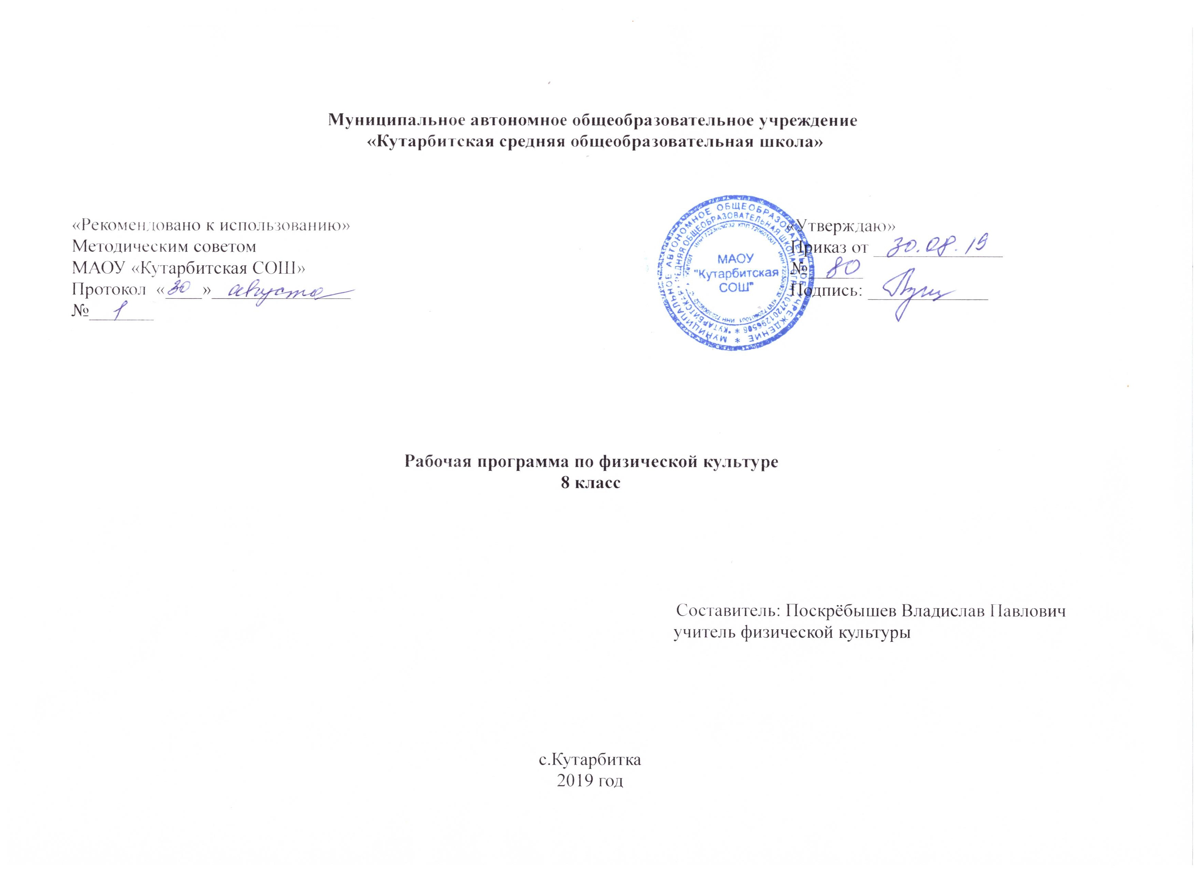

**1.Планируемые результаты освоения учебного предмета**

**Личностные результаты:** Смыслообразование – адекватная мотивация учебной деятельности. Нравственно-этическая ориентация –умение избегать конфликтов и находить выходы из спорных ситуаций. Развитие самостоятельности и личной ответственности за свои поступки на основе представлений о нравственных нормах, социальной справедливости и свободе

развитие морального сознания и компетентности в решении моральных проблем на основе личностного выбора, формирование нравственных чувств и нравственного поведения, осознанного и ответственного отношения к собственным поступкам;

**Метапредметные результаты**: Регулятивные: целеполагание:формулировать и удерживать учебную задачу; планирование –выбирать действия в соответствии с поставленной задачей и условиями ее реализации. Формирование умения понимать причины успеха/неуспеха учебной деятельности и способности конструктивно действовать даже в ситуациях неуспеха;

Познавательные: умение оценивать правильность выполнения учебной задачи, собственные возможности её решения. Умение организовывать учебное сотрудничество и совместную деятельность с учителем и сверстниками.

Коммуникативные: умение осознанно использовать речевые средства в соответствии с задачей коммуникации для выражения своих чувств, мыслей и потребностей; планирования и регуляции своей деятельности, владения устной и письменной речью, монологической контекстной речью.

**Предметные результаты:** овладение основами технических действий, приемами и физическими упражнениями из базовых видов спорта, умение использовать их разнообразных формах игровой и соревновательной деятельности.

**Выпускник научится:**

* рассматривать физическую культуру как явление культуры, выделять исторические этапы ее развития, характеризовать основные направления и формы ее организации в современном обществе;
* характеризовать содержательные основы здорового образа жизни, раскрывать его взаимосвязь со здоровьем, гармоничным физическим развитием и физической подготовленностью, формированием качеств личности и профилактикой вредных привычек;
* раскрывать базовые понятия и термины физической культуры, применять их в процессе совместных занятий физическими упражнениями со своими сверстниками, излагать с их помощью особенности техники двигательных действий и физических упражнений, развития физических качеств;
* разрабатывать содержание самостоятельных занятий с физическими упражнениями, определять их направленность и формулировать задачи, рационально планировать режим дня и учебной недели;
* руководствоваться правилами профилактики травматизма и подготовки мест занятий, правильного выбора обуви и формы одежды в зависимости от времени года и погодных условий;
* руководствоваться правилами оказания первой помощи при травмах и ушибах во время самостоятельных занятий физическими упражнениями; использовать занятия физической культурой, спортивные игры и спортивные соревнования для организации индивидуального отдыха и досуга, укрепления собственного здоровья, повышения уровня физических кондиций;
* составлять комплексы физических упражнений оздоровительной, тренирующей и корригирующей направленности, подбирать индивидуальную нагрузку с учетом функциональных особенностей и возможностей собственного организма;
* классифицировать физические упражнения по их функциональной направленности, планировать их последовательность и дозировку в процессе самостоятельных занятий по укреплению здоровья и развитию физических качеств;
* самостоятельно проводить занятия по обучению двигательным действиям, анализировать особенности их выполнения, выявлять ошибки и своевременно устранять их;
* тестировать показатели физического развития и основных физических качеств, сравнивать их с возрастными стандартами, контролировать особенности их динамики в процессе самостоятельных занятий физической подготовкой;
* выполнять комплексы упражнений по профилактике утомления и перенапряжения организма, повышению его работоспособности в процессе трудовой и учебной деятельности;
* выполнять общеразвивающие упражнения, целенаправленно воздействующие на развитие основных физических качеств (силы, быстроты, выносливости, гибкости и координации движений);
* выполнять акробатические комбинации из числа хорошо освоенных упражнений;
* выполнять гимнастические комбинации на спортивных снарядах из числа хорошо освоенных упражнений;
* выполнять легкоатлетические упражнения в беге и в прыжках (в длину и высоту);
* выполнять спуски и торможения на лыжах с пологого склона;
* выполнять основные технические действия и приемы игры в футбол, волейбол, баскетбол в условиях учебной и игровой деятельности;
* выполнять передвижения на лыжах различными способами, демонстрировать технику последовательного чередования их в процессе прохождения тренировочных дистанций;
* выполнять тестовые упражнения для оценки уровня индивидуального развития основных физических качеств.

**Выпускник получит возможность научиться:**

* *характеризовать цель возрождения Олимпийских игр и роль Пьера де Кубертена в становлении современного олимпийского движения, объяснять смысл символики и ритуалов Олимпийских игр;*
* *характеризовать исторические вехи развития отечественного спортивного движения, великих спортсменов, принесших славу российскому спорту;*
* *определять признаки положительного влияния занятий физической подготовкой на укрепление здоровья, устанавливать связь между развитием физических качеств и основных систем организма;*
* *вести дневник по физкультурной деятельности, включать в него оформление планов проведения самостоятельных занятий с физическими упражнениями разной функциональной направленности, данные контроля динамики индивидуального физического развития и физической подготовленности;*
* *проводить занятия физической культурой с использованием оздоровительной ходьбы и бега, лыжных прогулок и туристических походов, обеспечивать их оздоровительную направленность;*
* *проводить восстановительные мероприятия с использованием банных процедур и сеансов оздоровительного массажа;*
* *выполнять комплексы упражнений лечебной физической культуры с учетом имеющихся индивидуальных отклонений в показателях здоровья;*
* *преодолевать естественные и искусственные препятствия с помощью разнообразных способов лазания, прыжков и бега;*
* *осуществлять судейство по одному из осваиваемых видов спорта;*
* *выполнять тестовые нормативы Всероссийского физкультурно-спортивного комплекса «Готов к труду и обороне»;*
* *выполнять технико-тактические действия национальных видов спорта;*
* *проплывать учебную дистанцию вольным стилем.*

2**.Содержание учебного предмета «Физическая культура»**

**Физическая культура как область знаний**

**История и современное развитие физической культуры**

Олимпийские игры древности. Возрождение Олимпийских игр и олимпийского движения. Олимпийское движение в России. Современные Олимпийские игры. Физическая культура в современном обществе. Организация и проведение пеших туристических походов. Требования техники безопасности и бережного отношения к природе.

**Современное представление о физической культуре (основные понятия)**

Физическое развитие человека. Физическая подготовка, ее связь с укреплением здоровья, развитием физических качеств. Организация и планирование самостоятельных занятий по развитию физических качеств. Техника движений и ее основные показатели. Спорт и спортивная подготовка. Всероссийский физкультурно-спортивный комплекс «Готов к труду и обороне».

**Физическая культура человека**

Здоровье и здоровый образ жизни. Коррекция осанки и телосложения. Контроль и наблюдение за состоянием здоровья, физическим развитием и физической подготовленностью. Требования безопасности и первая помощь при травмах во время занятий физической культурой и спортом.

**Способы двигательной (физкультурной) деятельности**

**Организация и проведение самостоятельных занятий физической культурой**

**-** Подготовка к занятиям физической культурой (выбор мест занятий, инвентаря и одежды, планирование занятий с разной функциональной направленностью). Подбор упражнений и составление индивидуальных комплексов для утренней зарядки, физкультминуток, физкультпауз, коррекции осанки и телосложения. Составление планов и самостоятельное проведение занятий спортивной подготовкой, прикладной физической подготовкой с учетом индивидуальных показаний здоровья и физического развития. Организация досуга средствами физической культуры.

**Оценка эффективности занятий физической культурой**

Самонаблюдение и самоконтроль. Оценка эффективности занятий. Оценка техники осваиваемых упражнений, способы выявления и устранения технических ошибок. Измерение резервов организма (с помощью простейших функциональных проб).

**Физическое совершенствование Физкультурно-оздоровительная деятельность**

Комплексы упражнений для оздоровительных форм занятий физической культурой. Комплексы упражнений современных оздоровительных систем физического воспитания, ориентированных на повышение функциональных возможностей организма, развитие основных физических качеств. Индивидуальные комплексы адаптивной физической культуры (при нарушении опорнодвигательного аппарата, центральной нервной системы, дыхания и кровообращения, при близорукости).

**Спортивно-оздоровительная деятельность**

Гимнастика с основами акробатики: организующие команды и приемы. Акробатические упражнения и комбинации. Гимнастические упражнения и комбинации на спортивных снарядах (опорные прыжки, упражнения на гимнастическом бревне (девочки), упражнения на перекладине (мальчики), упражнения и комбинации на гимнастических брусьях, упражнения на параллельных брусьях (мальчики), упражнения на разновысоких брусьях (девочки). Ритмическая гимнастика с элементами хореографии (девочки). Легкая атлетика: беговые упражнения. Прыжковые упражнения. Упражнения в метании малого мяча. Спортивные игры: технико-тактические действия и приемы игры в волейбол, баскетбол. Правила спортивных игр. Игры по правилам. Национальные виды спорта: технико тактические действия и правила. Лыжные гонки: передвижение на лыжах разными способами. Подъемы, спуски, повороты, торможения.

**Прикладно-ориентированная физкультурная деятельность** Прикладная физическая подготовка: ходьба, бег и прыжки, выполняемые разными способами в разных условиях; лазание, перелезание, ползание; метание малого мяча по движущейся мишени; преодоление препятствий разной сложности; передвижение в висах и упорах. Полосы препятствий, включающие разнообразные прикладные упражнения. Общефизическая подготовка. Упражнения, ориентированные на развитие основных физических качеств (силы, быстроты, выносливости, координации, гибкости, ловкости). Специальная физическая подготовка. Упражнения, ориентированные на развитие специальных физических качеств, определяемых базовым видом спорта (гимнастика с основами акробатики, легкая атлетика, лыжные гонки, плавание, спортивные игры).

**3.Тематическое планирование с указанием количества часов, отводимых на освоение каждой темы**

|  |  |  |  |
| --- | --- | --- | --- |
| **№** | **Раздел** | **Количество часов** | **Тема урока** |
| 1 | Легкая атлетика | 1 | Инструктаж по О.Т. И П.Б. по легкой атлетике. История легкой атлетики. - 1 ч. |
| 2 | Знания о физической культуре | 1 | Физкультура и спорт в Российской Федерации на современном этапе - 1 ч. |
| 3 | Легкая атлетика | 6 | Освоение техники спринтерского бега. Низкий старт до 30м,60м,70м. - 1 ч.  Освоение техники спринтерского бега, бег на 60м тестирование - 1 ч.  Освоение техники длительного бега, бег в равномерном темпе до 20мин - 1 ч.  Освоение техники прыжка в длину с разбега с 11-13шагов. - 1 ч.  Освоение техники метания малого мяча в горизонтальную и вертикальную цель с расстояния 12-14м. - 1 ч.  Освоение техники метания малого мяча на дальность - 1 ч. |
| 4 | Знания о физической культуре | 1 | Измерение резервов организма и состояния здоровья с помощью функциональных проб - 1 ч. |
| 5 | Спортивные игры: Волейбол | 7 | Инструктаж по О.Т. И П.Б. по волейболу. Судейство игры. - 1 ч.  Совершенствование техники передвижений, остановок, поворотов и стоек. - 1 ч.  Освоение техники приема и передач мяча. Передача мяча сверху двумя руками на месте и после перемещения вперед. - 1 ч.  Игра по упрощенным правилам волейбола. - 1 ч.  Освоение техники нижней прямой подачи. Нижняя прямая подача мяча. Прием подачи. Контрольная работа по разделу легкая атлетика, волейбол. - 1 ч.  Освоение техники прямого нападающего удара - 1 ч.  Освоение тактики игры. Тактика свободного нападения. - 1 ч. |
| 6 | Гимнастика с элементами акробатики | 12 | Инструктаж по О.Т. И П.Б. по гимнастике. Страховка и помощь во время занятий. - 1 ч.  Освоение строевых упражнений. Команда "Прямо!", повороты в движении направо, налево. - 1 ч.  Освоение общеразвивающих упражнений без предметов на месте и в движении. - 1 ч.  Совершенствование двигательных способностей с помощью гантелей (3-5кг), эспандеров. - 1 ч.  Освоение техники висов и упоров. - 1 ч.  Освоение техники акробатической комбинации: М.: кувырок назад в упор стоя ноги врозь и назад; длинный кувырок; стойка на голове и руках. Дев.: "Мост" и поворот в упор стоя на одном колене; кувырки вперед и назад. - 1 ч.  Освоение техники акробатической комбинации: М.: кувырок назад в упор стоя ноги врозь и назад; длинный кувырок; стойка на голове и руках. Дев.: "Мост" и поворот в упор стоя на одном колене; кувырки вперед и назад. - 1 ч.  Совершенствование координационных способностей. - 1 ч.  Совершенствование силовых способностей и силовой выносливости. - 1 ч.  Совершенствование скоростно -силовых способностей. - 1 ч.  Совершенствование двигательных способностей, развитие гибкости. - 1 ч.  Развитие гибкости, координации движений. Контрольная работа по разделу гимнастика. - 1 ч. |
| 7 | Способы (двигательной) физкультурной деятельности | 1 | Влияние физических упражнений на основные системы организма - 1 ч. |
| 8 | Лыжная подготовка | 19 | Инструктаж по О.Т. И П.Б. по лыжной подготовке. История лыжного спорта. - 1 ч.  Освоение техники попеременно - двухшажного хода - 1 ч.  Одновременно одношажный ход. - 2 ч.  Освоение техники конькового хода. - 4 ч.  Освоение техники перехода схода на ход. - 1 ч.  Освоение техники торможения и поворотом плугом. - 1 ч.  Игры "Биатлон, "Как по часам" - 1 ч.  Игры "Гонки с выбыванием" - 1 ч.  Игры "Биатлон», «Контрольный тест по разделу лыжная подготовка. - 1 ч.  Освоение техники попеременно - одношажного хода - 3 ч.  Освоение техники торможения плугом - 1 ч.  Передвижения на лыжах до 4.5км - 2 ч. |
| 9 | Спортивные игры: баскетбол | 11 | Инструктаж по О.Т. И Т.Б. по баскетболу. Правила игры, судейство. - 1 ч.  Освоение техники передвижений, остановок, поворотов и стоек. - 1 ч.  Освоение техники ловли и передач мяча - 1 ч.  Освоение техники ведения мяча - 1 ч.  Освоение техники бросков мяча. - 1 ч.  Освоение индивидуальной техники защиты. Вырывание и выбивания мяча - 1 ч.  Освоение индивидуальной техники защиты. - 1 ч.  Освоение тактики игры. Позиционное нападение и личная защита в игровых взаимодействиях 2:2,3:3,4:4;5:5 на одну корзину. - 1 ч.  Игра по упрощенным правилам баскетбола. - 1 ч.  Освоение техники игры. Игра по упрощенным правилам мини - баскетбола - 2 ч. |
| 10 | Знания о физической культуре | 2 | Психологические особенности возрастного развития. - 1 ч.  Здоровье и здоровый образ жизни. Слагаемые здорового образа жизни. - 1 ч. |
| 11 | Легкая атлетика | 7 | Инструктаж по О.Т. И Т.Б. по легкой атлетике. - 1 ч.  Освоение техники спринтерского бега. Низкий старт до 30м,60м,70м. - 1 ч.  Освоение техники бега на 1000м. тестирование. - 1 ч.  Освоение техники прыжка в высоту с разбега. - 1 ч.  Освоение техники метания на дальность. - 1 ч.  Развитие скоростно-силовых способностей. Всевозможные прыжки и многоскоки. - 1 ч.  Развитие координационных способностей. Варианты челночного бега, бег с изменением направления, скорости. - 1 ч. |
|  | **Общее количество часов** | **68** |  |